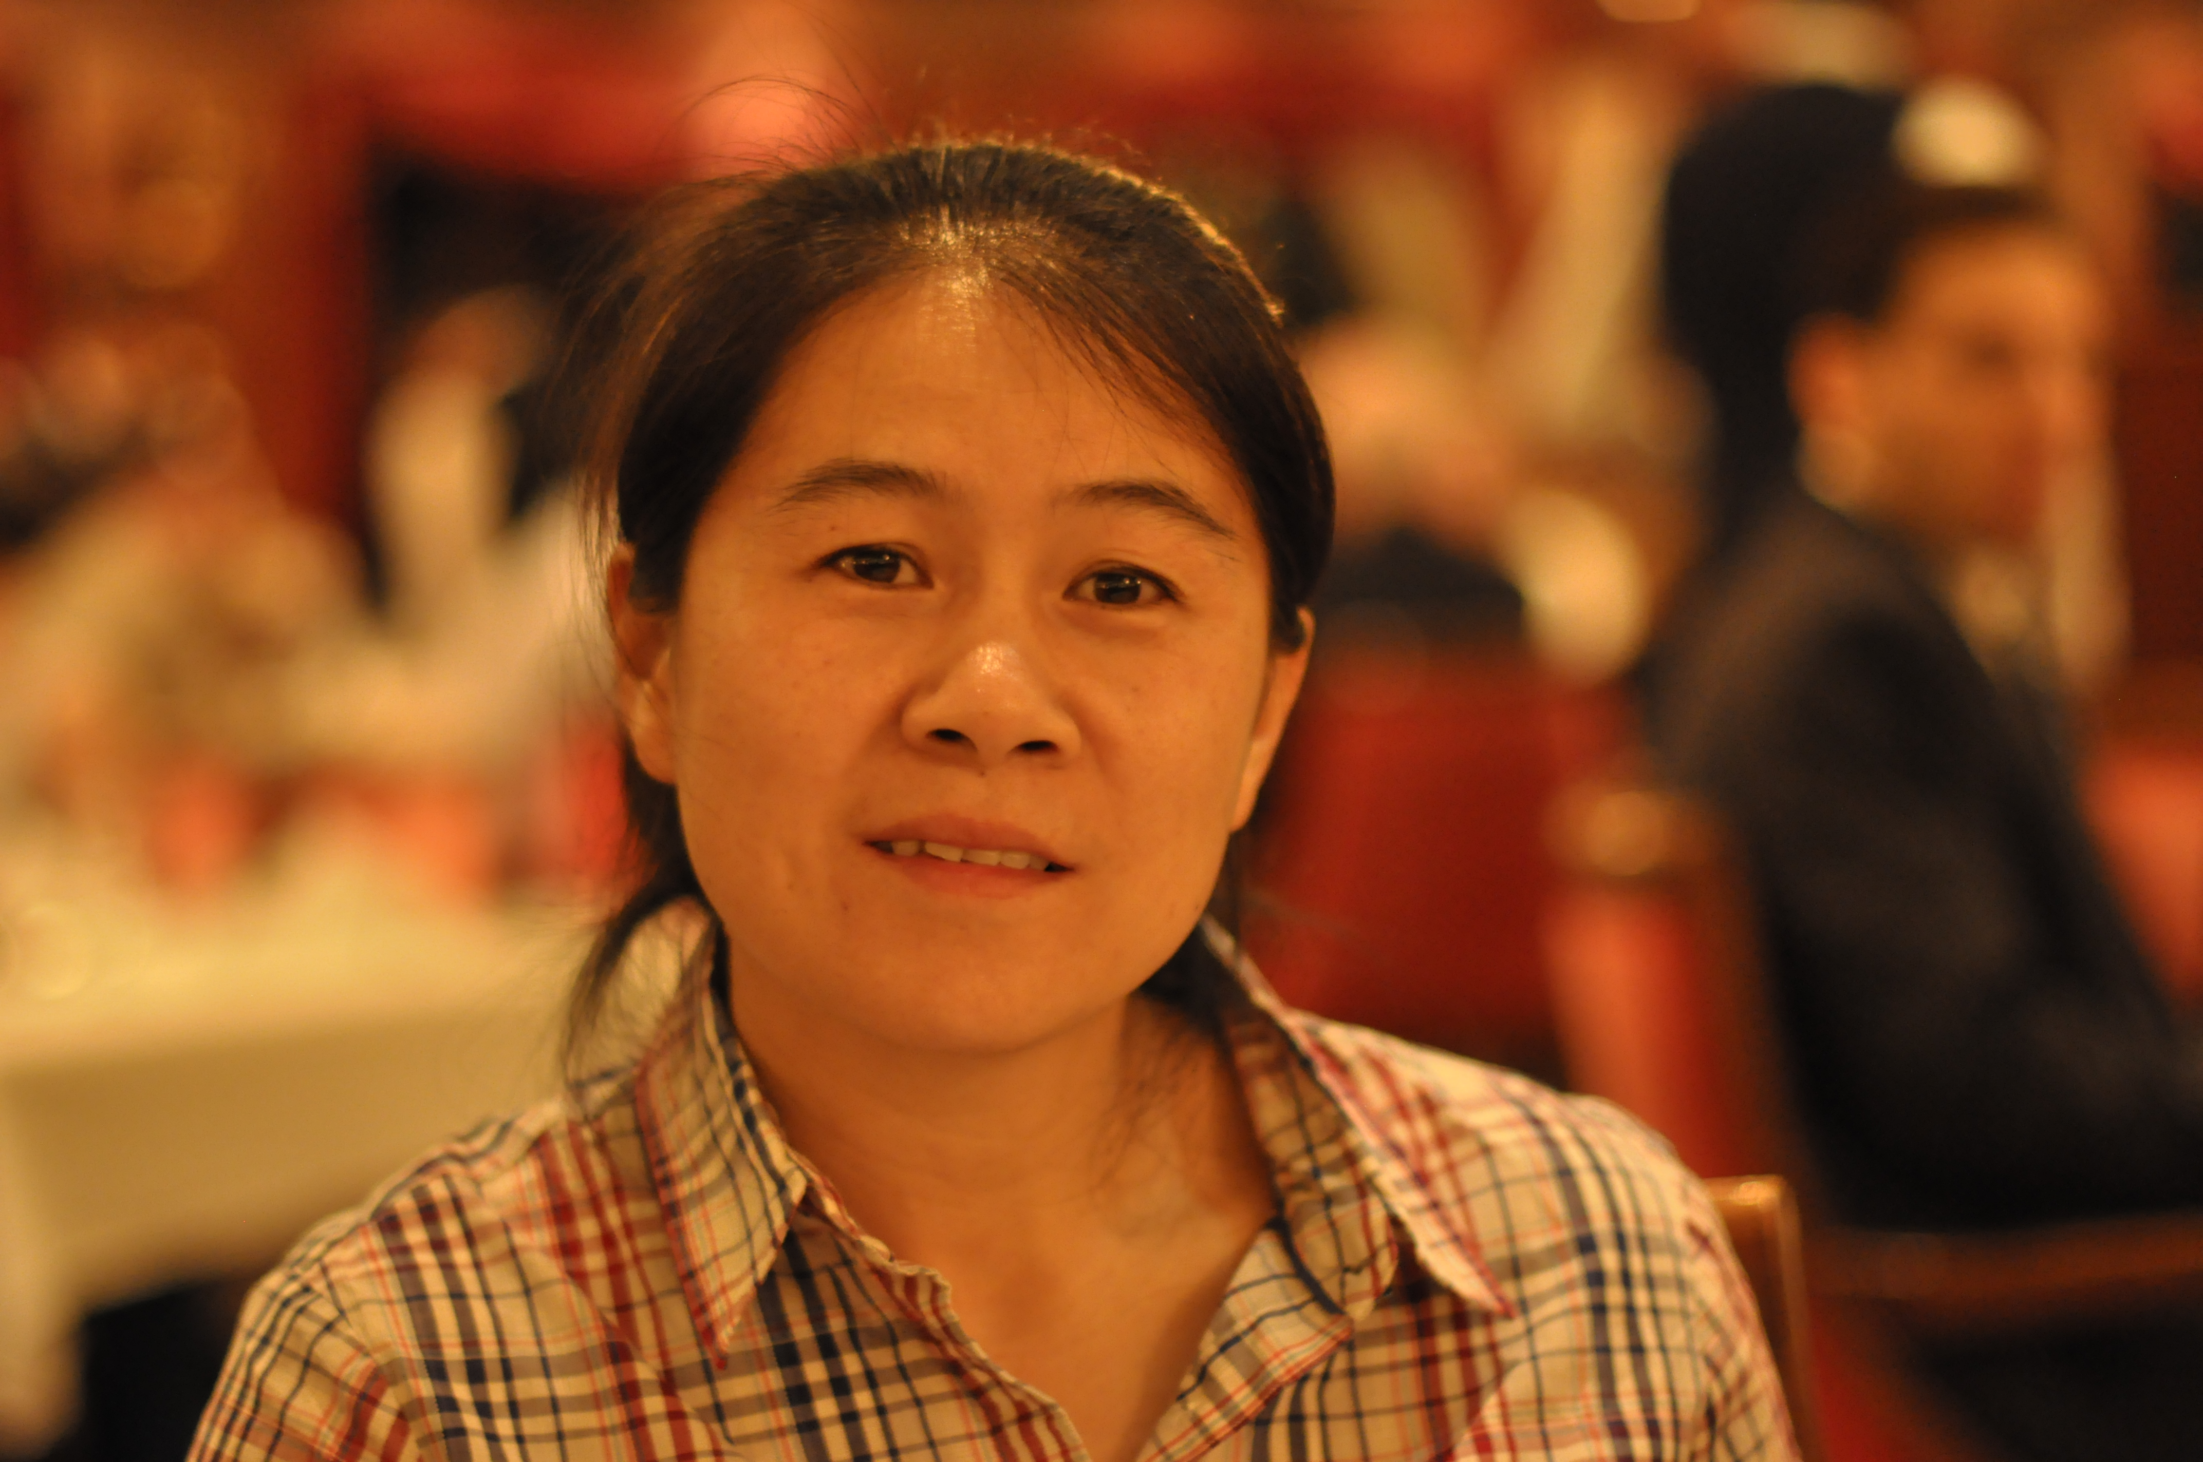

基本情况
彭邦华，女，1975年出生，理学博士，副教授。
先后在《J. Am. Chem. Soc.》、《Carbon》、《J. Phy. Chem. C》等国内外核心期刊发表论文13篇，SCI收录12篇。

联系方式
• 邮箱：banghuapeng@hotmail.com，banghuapeng@163.com
• 联系电话：13999736102
• 实验室地址： 逸夫实验楼114
• 通讯地址：石河子大学化学化工学院材料科学与工程系
• 邮编：832000

教育经历
• 1994-1998 学士：湖南大学
• 2001-2004 硕士：新疆大学
• 2005-2010 博士：北京大学 • 2013-2014 博士后：斯坦福大学

工作经历
• 2003-2010 讲师：石河子大学化学化工学院应化系
• 2010-至今 副教授：石河子大学化学化工学院应化系
• 2011年9月：被遴选为材料化工专业硕士生导师
• 2010年-至今：兵团省部共建重点实验室研究人员
讲授课程
1. 本科生：《物理化学》、《物理化学实验》、《无极及分析化学》、《分析化学》、《实 验化学》、医学院留学生的《医用基础化学》等。
2. 研究生：《现代分析技术》、《纳米化学》、《材料制备技术》、《材料概论》。
科研方向
1. 碳纳米管/石墨烯材料的制备及复合材料性能研究；
2. 二氧化钛光电催化分解水的化学基础和应用研究；
3. 具有光电响应的纳米粒子的合成及性能研究。

科研项目
1. 基于溴自由基诱导法自新疆煤沥青制备高品质中间相沥青的基础研究，国家自然科学基金新疆联合基金，2014.01-2017.12，参与，排名第二。
2. 电场辅助CVD合成s-SWCNTs，石河子大学高层次科研启动基金，2011.01-2012.12，主持。
3. Ag@SiO₂核壳结构纳米粒子的合成及其荧光增强性能研究，石河子大学自然科学一般项目，2012.01-2013.12，主持。
近几年发表论文：
1. Yang An, Juan Hou，Zhi-yong Liu, Bang-hua Peng*. "Synthesis and characterization of carbon nanotubes-treated Ag@TiO₂ core–shell nanocomposites with highly enhanced photocatalytic performance". Optical Materials, 2014, 36 , 1390-1395.
2. Yang An, Juan Hou, Zhiyong Liu, Banghua Peng*. Enhanced solid-phase photocatalytic degradation of polyethylene by TiO₂-MWCNTs nanocomposites. Materials Chemistry and Physics, 2014, 148, 387-394.
3. 安洋，杨柳，刘志勇，彭邦华*. 碳纳米管-二氧化钛纳米复合材料的制备、表征及其光催化性能. 石河子大学学报，2014年第五期.
4. 王志民，侯国飞，焦佳乐，安洋，彭邦华*. CNTs负载核壳结构Ag@TiO₂的制备及其光催化性能测试. 石河子大学学报，2015年，接收.
5. Bang-hua Peng, Shan Jiang, Yong-yi Zhang, Jin Zhang. “Enrichment of Metallic Tubes in Carbon Nantoube Arrays by Electric Field Assisted CVD”. Carbon, 2011，49(7), 2555-2560.
6. Bang-hua Peng, Ya-gang Yao, Jin Zhang. “Effect of Reynolds and Richardson Number on the Growth of Well-aligned Ultra-long Single-Walled Carbon Nanotubes”. Journal of Physical Chemistry C. 2010, 114(30), 12960-12965.

